Федеральное агентство
по техническому регулированию и метрологии
 |  | НАЦИОНАЛЬНЫЙ  СТАНДАРТ  РОССИЙСКОЙ  ФЕДЕРАЦИИ |  | ГОСТ Р  2.611―  202Х  (Проект,  окончательная  редакция)

Единая система конструкторской документации
Каталоги

Настоящий проект стандарта не подлежит применению до его утверждения

Предисловие
1 РАЗРАБОТАН Акционерным обществом «Научно-исследовательский центр «Прикладная Логистика» (АО НИЦ «Прикладная Логистика»)
2 ВНЕСЕН Техническим комитетом по стандартизации ТК 482 «Поддержка жизненного цикла продукции»
3 УТВЕРЖДЕН И ВВЕДЕН В ДЕЙСТВИЕ Приказом Федерального агентства по техническому регулированию и метрологии от № -ст
4 ВВЕДЕН ВПЕРВЫЕ

Правила применения настоящего стандарта установлены в статье 26 Федерального закона от 29 июня 2015 г. № 162-ФЗ «О стандартизации в Российской Федерации». Информация об изменениях к настоящему стандарту публикуется в ежегодном (по состоянию на 1 января текущего года) информационном указателе «Национальные стандарты», а официальный текст изменений и поправок — в ежемесячном информационном указателе «Национальные стандарты». В случае пересмотра (замены) или отмены настоящего стандарта соответствующее уведомление будет опубликовано в ближайшем выпуске ежемесячного информационного указателя «Национальные стандарты». Соответствующая информация, уведомление и тексты размещаются также в информационной системе общего пользования — на официальном сайте Федерального агентства по техническому регулированию и метрологии в сети Интернет (www.rst.gov.ru)

© Оформление. ФГБУ «Институт стандартизации», 202

Настоящий стандарт не может быть полностью или частично воспроизведен, тиражирован и распространен в качестве официального издания без разрешения Федерального агентства по техническому регулированию и метрологии

Содержание

1 Область применения
2 Нормативные ссылки
3 Термины, определения и сокращения
3.1 Термины и определения
3.2 Сокращения
4 Основные положения
5 Построение и структурирование каталога
6 Требования к элементам каталога
6.1 Общие требования к группе позиций
6.2 Общие требования к позиции каталога
6.3 Правила описания позиций
6.4 Требования к иллюстрациям
6.5 Выполнение каталога с учетом применяемости
7 Оформление каталога
7.1 Странично-ориентированный каталог
7.2 Электронный каталог
Приложение А (рекомендуемое) Общие рекомендации по заполнению элементов данных каталога
Библиография

НАЦИОНАЛЬНЫЙ СТАНДАРТ российской федерации
Единая система конструкторской документации
Каталоги
Unified system for design documentation. Catalogs

Дата введения ― 2026–ХХ–ХХ

1 Область применения
Настоящий стандарт устанавливает общие требования к бумажным и электронным эксплуатационным документам вида «Каталог изделия» и «Каталог средств эксплуатации» для изделий машиностроения.
На основе настоящего стандарта допускается разрабатывать документы по стандартизации, уточняющие требования применительно к каталогам на изделия конкретных видов техники с учетом их специфики.

2 Нормативные ссылки
В настоящем стандарте использованы нормативные ссылки на следующие стандарты:
ГОСТ 25866 Эксплуатация техники. Термины и определения
ГОСТ Р 2.005 Единая система конструкторской документации. Термины и определения
ГОСТ Р 2.053 Единая система конструкторской документации. Электронная структура изделия. Основные положения
ГОСТ Р 2.105 Единая система конструкторской документации. Общие требования к текстовым документам
ГОСТ Р 2.601 Единая система конструкторской документации. Эксплуатационная документация. Основные положения (проект, окончательная редакция, вводится в действие одновременно)
ГОСТ Р 2.620 Единая система конструкторской документации. Эксплуатационная документация. Технология модульной разработки (проект, окончательная редакция, вводится в действие одновременно)
ГОСТ Р 2.621 Единая система конструкторской документации. Электронная эксплуатационная документация. Формат данных для передачи
Проект, окончательная редакция
ГОСТ Р 51725.2 Каталогизация продукции для федеральных государственных нужд. Термины и определения
ГОСТ Р 53392 Интегрированная логистическая поддержка. Анализ логистической поддержки. Основные положения
ГОСТ Р 53394 Интегрированная логистическая поддержка. Термины и определения
ГОСТ Р 54088 Интегрированная логистическая поддержка. Эксплуатационная и ремонтная документация в форме интерактивных электронных технических руководств. Основные положения и общие требования
ГОСТ Р 56131–2025 Интегрированная логистическая поддержка экспортируемой продукции военного назначения. Информационное обеспечение эксплуатации
ГОСТ Р 58677 Интегрированная логистическая поддержка экспортируемой продукции военного назначения. Каталогизация предметов снабжения. Основные положения
Примечание — При пользовании настоящим стандартом целесообразно проверить действие ссылочных стандартов в информационной системе общего пользования — на официальном сайте Федерального агентства по техническому регулированию и метрологии в сети Интернет или по ежегодному информационному указателю «Национальные стандарты», который опубликован по состоянию на 1 января текущего года, и по выпускам ежемесячного информационного указателя «Национальные стандарты» за текущий год. Если заменен ссылочный стандарт, на который дана недатированная ссылка, то рекомендуется использовать действующую версию этого стандарта с учетом всех внесенных в данную версию изменений. Если заменен ссылочный стандарт, на который дана датированная ссылка, то рекомендуется использовать версию этого стандарта с указанным выше годом утверждения (принятия). Если после утверждения настоящего стандарта в ссылочный стандарт, на который дана датированная ссылка, внесено изменение, затрагивающее положение, на которое дана ссылка, то это положение рекомендуется применять без учета данного изменения. Если ссылочный стандарт отменен без замены, то положение, в котором дана ссылка на него, рекомендуется применять в части, не затрагивающей эту ссылку.

3 Термины, определения и сокращения

3.1 Термины и определения
В настоящем стандарте применены термины по ГОСТ 25866, ГОСТ Р 2.005, ГОСТ Р 51725.2, ГОСТ Р 53394, а также следующий термин с соответствующим определением:
3.1.1 структурный раздел: Группирующий структурный элемент документа, выделяемый в соответствии со структурой изделия и предназначенный для объединения подчиненных структурных разделов документа и (или) тематических разделов.
Примечание – Понятия «структурный раздел» и «тематический раздел» применяются при структурно-кодовом способе структурирования документа по ГОСТ Р 2.601.

3.2 Сокращения
В настоящем стандарте применены следующие сокращения:
ИЭТР | – | интерактивное электронное техническое руководство;
КИ | – | каталог изделия;
КЭ | – | каталог средств эксплуатации;
СЕ | – | сборочная единица;
СНК | – | система нумерации и кодирования;
СЧ | – | составная часть;
SMR | – | код источника получения и уровней системы технической эксплуатации (Source, Maintenance, Recoverability code).

4 Основные положения
4.1 Каталог – общее наименование видов эксплуатационных документов, описывающих изделия и материалы, необходимые для эксплуатации. Содержательным элементом нижнего уровня каталога является позиция каталога, описывающая физический или логический объект. Позиции каталога группируют в соответствии с назначением каталога.
В КИ позиции каталога группируют в соответствии со структурой изделия. Группа позиций может описывать сборочную единицу и ей может соответствовать иллюстрация (если необходимо).
В КЭ позиции каталога группируют согласно выбранной системе классификации или иным правилам, установленным разработчиком каталога.
4.2 КИ разрабатывают на изделия, для которых требуется:
- описание состава и характеристик СЧ изделия, важных для эксплуатации изделия;
- предоставление информации для заказа запасных частей и комплектов запасных частей, инструментов и принадлежностей;
- предоставление структурированных данных о запасных частях и комплектах запасных частей, инструментов и принадлежностей в машиночитаемом формате для автоматизированных систем поддержки эксплуатации изделия.
4.3 КЭ разрабатывают на изделия, для которых требуется:
- описание состава и характеристик средств эксплуатации;
- предоставление информации для заказа средств эксплуатации;
- предоставление структурированных данных о средствах эксплуатации в машиночитаемом формате для автоматизированных систем поддержки эксплуатации изделия.
Примечания
1 Сведения о средствах эксплуатации допускается включать в КИ, если необходимо показать их связь с составом изделия, его составными частями или выполняемыми при эксплуатации работами. КЭ разрабатывают для систематизированного представления номенклатуры средств эксплуатации независимо от структуры изделия.
2 Если изделие подлежит техническому обслуживанию или ремонту только его изготовителем, то необходимость разработки КИ (КЭ) устанавливает сам изготовитель.
4.4 Допускается выпускать на одно изделие несколько каталогов или один каталог в нескольких частях (книгах), в том числе адаптированных под условия конкретного контракта.
Примечание – Примерами каталогов (частей одного каталога):
- каталог деталей и сборочных единиц (СЧ) изделия;
- каталог запасных частей эксплуатационный;
- каталог СЧ общего применения;
- каталог средств измерений;
- каталог инструмента и принадлежностей;
- каталог расходных материалов.
4.5 Общие требования к построению, изложению, оформлению, разработке и тиражированию каталогов – в соответствии с ГОСТ Р 2.601 и настоящим стандартом.
Состав данных и уровень детализации информации в каталоге должны обеспечивать полноту и ясность изложения, а также эффективность его применения. Уровень детализации описаний каталога определяется разработчиком, если иное не установлено в контракте (договоре).
Для изделий, разрабатываемых по государственному заказу, уровень детализации согласуют с представительством заказчика.
4.6 КИ разрабатывают на основе конструкторской документации, содержащей сведения о составе изделия, например, спецификаций или электронной конструктивной структуры изделия по ГОСТ Р 2.053, а также, при наличии, базы данных анализа логистической поддержки по ГОСТ Р 53392.
Примечание – Как правило, для целей разработки каталога исходную конструктивную структуру изделия преобразуют в более простой вид, исключая промежуточные уровни, введенные при разработке конструкторской документации. При выполнении анализа логистической поддержки по ГОСТ Р 53392 такая структура называется «логистическая структура изделия».
КЭ разрабатывают на основе сведений об использовании изделия по назначению, его техническом обслуживании, хранении и транспортировании, в том числе на основе базы данных анализа логистической поддержки по ГОСТ Р 53392.
В каталоги на изделия, поставляемые по государственному заказу, включают сведения, получаемые в результате каталогизации продукции в соответствии с [1]. Для продукции военного назначения, поставляемой на экспорт в рамках военно-технического сотрудничества с иностранными государствами, используют данные по ГОСТ Р 58677.
4.7 Каталог представляют в одной или нескольких формах:
- странично-ориентированного документа на бумажном носителе;
- странично-ориентированного электронного документа;
- интерактивной электронной публикации, в том числе в форме ИЭТР;
- совокупности структурированных данных, предназначенных для автоматизированной обработки.
Для изделий, поставляемых по государственному заказу, формы представления каталогов и формат файлов для электронных каталогов должны быть согласованы с государственным заказчиком (представительством заказчика).
4.8 При разработке каталога по модульной технологии по ГОСТ Р 2.620 его основное тематическое содержание представляют совокупностью модулей данных. При представлении каталога в формате по ГОСТ Р 2.621 применяют модули данных типа «Каталог».
По согласованию с заказчиком допускается передавать структурированные данные каталога в ином установленном формате.
4.9 Допускается разработка одного каталога на несколько вариантов изделия (модификаций, исполнений) и (или) различающихся экземпляров изделия. В этом случае каталог должен содержать сведения о применяемости информации каталога для конкретных вариантов или экземпляров.

5 Построение и структурирование каталога
5.1 В каталог (часть, книгу) обязательно включают следующие элементы:
- титульный лист – по ГОСТ Р 2.105;
- введение;
- основное тематическое содержание каталога.
Остальные элементы документа включают в каталог при необходимости в соответствии с требованиями ГОСТ Р 2.105.
5.2 В элементе «Введение» отражают:
- назначение каталога (части, книги);
- указания по использованию каталога;
- распространение информации документа на варианты (модификации, исполнения и т. п.) или экземпляры изделия и способы выделения этой информации в тексте;
- другие сведения (при необходимости).
Для изделий, которые при их использовании (и подготовке к использованию) могут представлять опасность для жизни и здоровья человека, во введении должна быть приведена информация о наличии факторов риска и видах опасных воздействий в соответствии с ГОСТ Р 2.601.
5.3 При необходимости в КИ включают электрические, гидравлические, кинематические и другие схемы для лучшего понимания функционального назначения сборочных единиц и деталей. В странично-ориентированном каталоге схемы рекомендуется приводить в приложениях. В интерактивной публикации их допускается оформлять как отдельные структурные элементы или модули данных.
5.4 В каталог, выполняемый в бумажной форме, рекомендуется включать элемент «Алфавитный указатель», в котором приводят список всех включенных в каталог изделий (материалов), упорядоченных по обозначению, наименованию или иным реквизитам (допускается приводить несколько списков, упорядоченных по разным реквизитам), а также обозначение одной или нескольких позиций каталога, соответствующих каждому изделию (материалу). На рисунке 1 приведен пример оформления алфавитного указателя в виде таблицы.
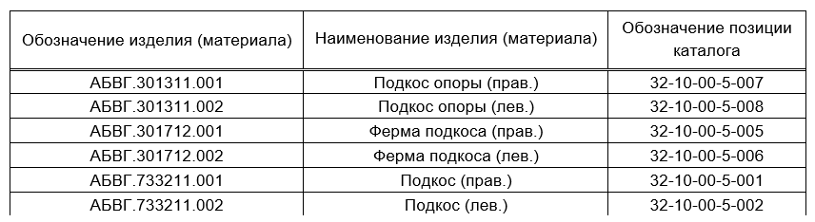
Рисунок 1 – Пример выполнения алфавитного указателя
каталога в виде таблицы
5.5 Основное тематическое содержание каталога излагают в виде групп позиций каталога, структурированных в зависимости от вида каталога. Общие требования к группе позиций приведены в разделе 6.
5.6 Основное тематическое содержание каталога структурируют сквозным или структурно-кодовым способом в соответствии с ГОСТ Р 2.601.
5.7 При сквозном способе структурирования группы позиций каталога размещают в единой иерархии разделов, подразделов и пунктов по ГОСТ Р 2.105. В одном структурном элементе документа допускается размещать одну или несколько групп позиций.
Выделение группирующих разделов, подразделов, пунктов в КИ выполняют в соответствии со структурой изделия, принятой для разработки каталога (рисунок 2).
Выделение группирующих разделов, подразделов, пунктов в КЭ устанавливает разработчик документа с учетом применяемых документов по стандартизации.
Рисунок 2 – Схема сквозного структурирования КИ
5.8 При структурно-кодовом способе в каталоге выделяют структурные разделы в соответствии с принятой для изделия СНК по ГОСТ Р 2.601. В структурные разделы включают тематические разделы, предназначенные для размещения одной или нескольких групп позиций (рисунок 3).
Примечание – Структурный раздел в каталоге соответствует изделию в целом или элементу структуры изделия. Структурный раздел объединяет подчиненные структурные разделы и (или) тематические разделы каталога и не предназначен для непосредственного изложения тематического содержания каталога.
Рисунок 3 – Схема структурно-кодового структурирования каталога
5.9 Нумерация и наименование структурных элементов каталога при сквозном способе структурирования – по ГОСТ Р 2.105.
Обозначение и наименование структурных и тематических разделов каталога при структурно-кодовом способе структурирования – по ГОСТ Р 2.601. В наименованиях тематических разделов допускается не повторять слово «каталог».

6 Требования к элементам каталога

6.1 Общие требования к группе позиций
6.1.1 Группа позиций каталога представляет собой упорядоченную совокупность сведений о позициях каталога и соответствующих им изделиях, материалах или средствах эксплуатации.
Визуально группу позиций представляют в виде таблицы, строки которой содержат сведения о позициях каталога и соответствующих им изделиях (материалах), а графы — значения отдельных элементов данных. Одной позиции каталога может соответствовать одна или несколько строк таблицы.
6.1.2 Группы позиций нумеруют порядковыми номерами, начиная с 1:
- при сквозном способе — в пределах структурного элемента документа, в котором они размещены (раздела, подраздела, пункта);
- при структурно-кодовом способе — в пределах структурного раздела.
Обозначение группы позиций включает номер структурного элемента или раздела, в котором размещена эта группа, и ее порядковый номер, разделенные дефисом.
Если в каталоге необходимо привести несколько вариантов одной группы позиций, то к обозначению группы добавляют букву латинского алфавита в конце.
Примеры
1 Для сквозного способа структурирования: 1.2-3, 5.4-1А, 5.4-1B.
2 Для структурно-кодового способа структурирования: 21-00-00(940)-1, 24-10-00(940)-1A, 24-10-00(940)-1B.
Обозначение группы позиций приводят в заголовке таблицы в соответствии с требованиями ГОСТ Р 1.5.
6.1.3 В иллюстрированном каталоге группу позиций дополняют иллюстрацией. КИ рекомендуется всегда выполнять как иллюстрированный каталог. В КЭ иллюстрации включают при необходимости.
При наличии иллюстраций в каталоге каждой группе позиций должна соответствовать одна иллюстрация (см. раздел 7), а каждой иллюстрации — одна группа позиций или несколько вариантов одной группы (например, 001А и 001B).
Обозначение иллюстрации должно совпадать с обозначением связанной группы позиций (см. 6.1.2).
Связь между объектами на иллюстрации и позициями устанавливают посредством одинаковых номеров позиций. В электронной форме эта связь может быть дополнительно реализована посредством гиперссылок.
6.1.4 Пример иллюстрированного странично-ориентированного КИ приведен на рисунке 4. Пример иллюстрированного КИ в виде ИЭТР – на рисунке 5.
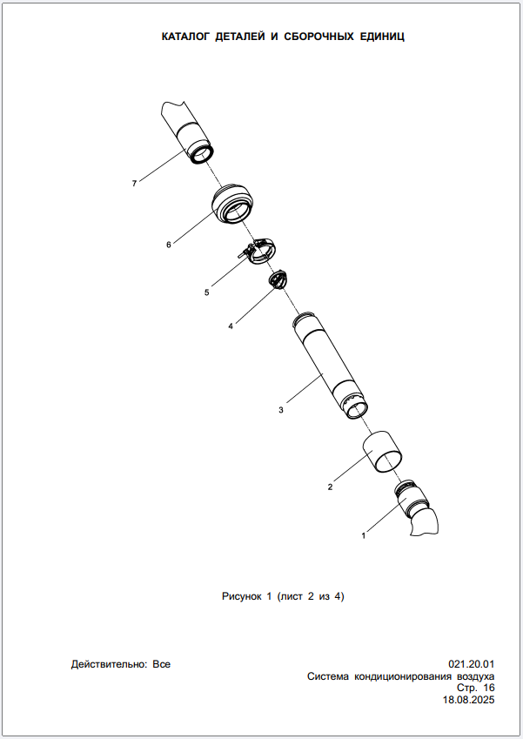 | 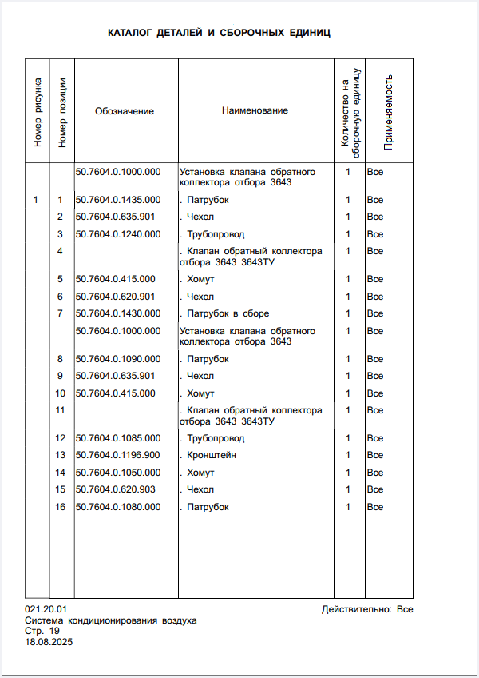
Рисунок 4 – Пример иллюстрированного странично-ориентированного КИ
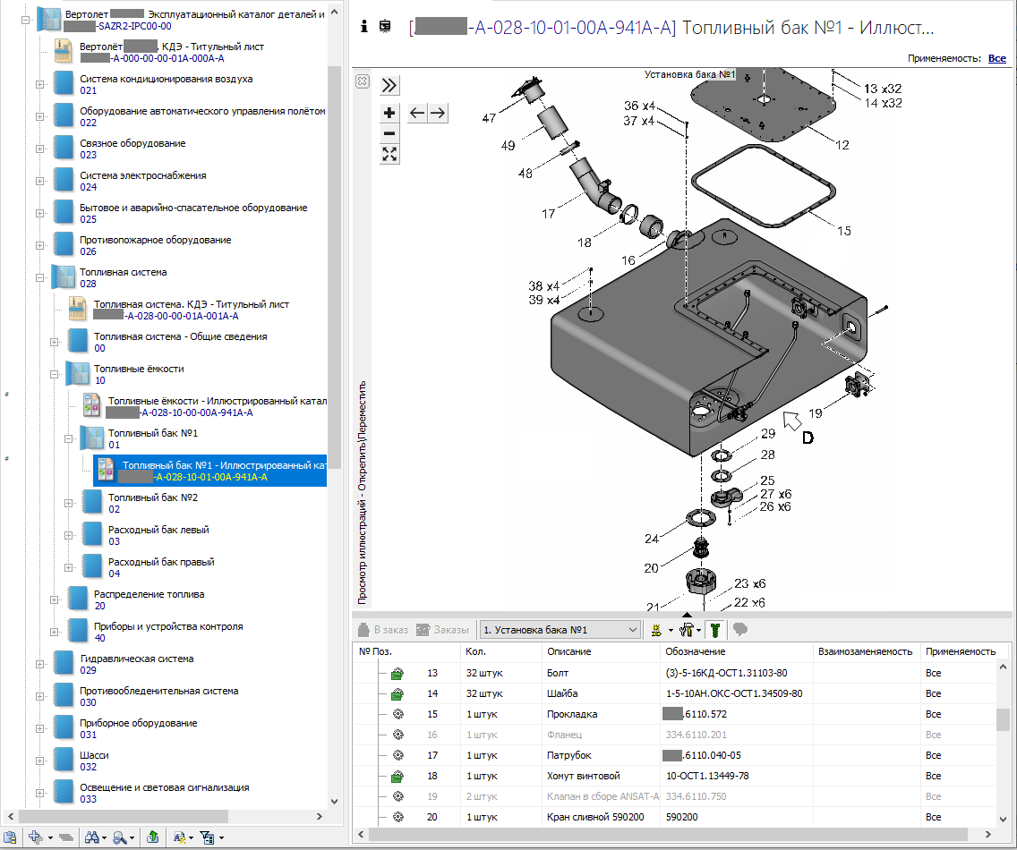
Рисунок 5 – Пример иллюстрированного КИ в виде ИЭТР

6.2 Общие требования к позиции каталога
6.2.1 Позиция каталога описывает физический или логический объект, используемый в эксплуатации и (или) упоминаемый в эксплуатационной документации при описании устройства изделия, процессов использования по назначению, технического обслуживания, хранения, транспортирования и т. п. Такому объекту могут соответствовать несколько вариантов изделий или материалов, которые потребитель получает при первоначальной поставке или может впоследствии приобрести для восполнения запасов и иных целей.
Примечание — Изделия (материалы), соответствующие одной позиции каталога, могут быть аналогами, взаимозаменяемыми, подбираемыми изделиями или альтернативными составными частями, применяемыми в разных вариантах изделия, на которое выпущен каталог.
6.2.2 Каждая позиция должна иметь уникальный порядковый номер в группе позиций. Порядковые номера позициям присваивают начиная с 001. При необходимости представить несколько вариантов сведений об одной позиции порядковый номер дополняют одной буквой латинского алфавита.
Допускается назначать номера позициям с пропусками для обеспечения возможности внесения дополнительных позиций при изменениях каталога.
6.2.3 Каждому изделию (материалу), соответствующему одной позиции, присваивают порядковый номер, уникальный в пределах этой позиции, начиная с «000». При необходимости представить несколько вариантов сведений об одном изделии (материале) порядковый номер дополняют одной буквой латинского алфавита.
Порядковые номера изделиям, являющимся альтернативными в разных конфигурациях, рекомендуется присваивать с шагом 5, а взаимозаменяемым и подбираемым изделиям – с шагом 1.
Пример – 003, 005A, 034C.
Примечание – Шаг нумерации изделий или материалов, связанных с позицией, не должен рассматриваться как самостоятельный признак взаимозаменяемости.
6.2.4 Каждая позиция каталога должна иметь уникальный идентификатор, обеспечивающий быстрый и однозначный поиск позиции в конкретном каталоге, включая все его части и книги.
Уникальный идентификатор позиции используется для обмена информацией между потребителем и поставщиком (например, для заказа необходимых изделий или материалов) и должен включать обозначение каталога или иное обозначение, по которому можно однозначно определить, о каком каталоге идет речь. При модульной разработке уникальный идентификатор позиции формируют на базе кода модуля данных по правилам, установленным в стандарте организации.
Конкретный способ идентификации объектов в заказе рекомендуется устанавливать в документах на поставку или во введении каталога в составе указаний по его использованию.
6.2.5 Уникальный идентификатор позиции каталога рекомендуется формировать согласно следующей структуре: «идентификатор каталога-обозначение группы позиций-порядковый номер позиции». Обозначение варианта группы позиций или позиции включают в идентификатор при их наличии.
Примеры
1 АБВГ.ХХХХХХ.ХХКИ-3.2-1-001.
2 АБВГ.ХХХХХХ.ХХКИ-3.2-1A-001.
3 КЛМП.ХХХХХХ.ХХКИ-24-10-00(940)-2-023B.

6.3 Правила описания позиций
6.3.1 Состав основных элементов данных для описания позиции каталога и связанных изделий (материалов) приведен в таблице 1. Необходимость включения в каталог элементов данных, отмеченных в таблице 1 условным знаком «○» («необязательный элемент данных»), а также требования к заполнению устанавливают в документах по стандартизации на изделия конкретных видов техники с учетом их специфики.
Для изделий, разрабатываемых по государственному заказу, состав данных каталога согласуют с представительством заказчика.
Для изделий, поставляемых на экспорт, элементы данных каталога выполняют с учетом требований международных стандартов на техническую документацию и дополнительных указаний потребителя.
6.3.2 При совмещении каталога с документами «Нормы расхода запасных частей», «Нормы расхода материалов», во введении указывают информацию о том, на какой период эксплуатации и на какое количество изделий рассчитаны нормы в каталоге, а в каталог включают необходимые элементы данных.
Таблица 1 — Типовой состав основных элементов данных каталога

Элемент данных  (рекомендуемое краткое наименование графы таблицы) | Обязательность |  | Описание
 | КИ | КЭ | Описание
1 Номер позиции  (позиция) | ● | ● | Порядковый номер позиции в группе позиций. См. 6.2.2
2 Уровень вхождения  (уровень) | ○ | ○ | Указывают уровень вхождения позиции по отношению к изделию, описываемому в группе позиций (см. 6.3.4). Способ заполнения – в соответствии с применяемыми документами по стандартизации
3 Порядковый номер изделия или материала  (№ изделия) | ○ | ○ | Порядковый номер изделия (материала), соответствующего данной позиции (см. 6.2.3)

Продолжение таблицы 1

Элемент данных  (рекомендуемое краткое наименование графы таблицы) | Обязательность графы в таблице |  | Описание
 | КИ | КЭ | Описание
4 Уникальный идентификатор изделия или материала  (обозначение) | ● | ● | Уникальный идентификатор изделия или материала, соответствующего данной позиции каталога:  - обозначение изделия в соответствии с конструкторской документацией;  - условное обозначение материала;  - шифр покупного изделия или материала, соответствующего данной позиции в каталоге;  - иные идентификаторы в соответствии с применяемыми документами
5 Наименование изделия или материала  (наименование) | ● | ● | Наименование или краткое описание изделия или материала
6 Код изготовителя  (изготовитель) | ○ | ○ | Код изготовителя изделия или материала. Необходимо приводить в случае, если уникальный идентификатор изделия или материала не содержит информации об изготовителе и не может применяться без дополнительного указания кода изготовителя
7 Номенклатурный номер  (ФНН или NSN) | ○ | ○ | Заполняют только для предметов снабжения.  Указывают федеральный номенклатурный номер (ФНН) или национальный номенклатурный номер (NSN), присваиваемый по ГОСТ Р 58677
8 Код продукции | ○ | ○ | В соответствии с ГОСТ Р 2.601

Продолжение таблицы 1

Элемент данных  (рекомендуемое краткое наименование графы таблицы) | Обязательность графы в таблице |  | Описание
 | КИ | КЭ | Описание
9 Количество | ● | ○ | Для позиций КИ указывают количество соответствующих СЧ в непосредственно вышестоящей СЕ (комплекте)  Для КЭ количество указывают, если каталог устанавливает состав комплекта или потребность в средствах эксплуатации. Базу, к которой относится указанное количество, устанавливают во введении, заголовке группы позиций или отдельном элементе данных.  Если количество точно указать невозможно, то указывают «ПП» (по потребности) для версии каталога на русском языке и «AR» (as required) – на иностранном языке. Если изделие включено для справки, то указывают «СПР» (справочное) для версии каталога на русском языке и «REF» (reference) — на иностранном языке
10 Применяемость | ○ | ○ | Информация о применяемости изделия (материала) для вариантов изделия, если каталог выполняется на несколько вариантов изделия согласно 4.9 (см. 6.5)
11 Взаимозаменяемость | ○ | ○ | Заполняют с учетом рекомендаций А.1 (приложение А). Указывают информацию о взаимозаменяемости с другими изделиями (материалами), соответствующими той же позиции каталога
12 Обоснование (необходимости) запасной части | ○ | ○ | Заполняют в соответствии с А.2 (приложение А). Указывают обоснование необходимости приобретения изделия в качестве запасной части

Окончание таблицы 1

Элемент данных  (рекомендуемое краткое наименование графы таблицы) | Обязательность графы в таблице |  | Описание
 | КИ | КЭ | Описание
13 Группа изделий | ○ | ○ | Признак отнесения изделия к особой группе по назначению (например, детали, предназначенные для крепления, хранения или транспортирования)
14 Способ обеспечения (изделия на месте эксплуатации) | ○ | ○ | Заполняют в соответствии с А.3 (приложение А). Указывают способы, которыми изделие может быть получено на месте эксплуатации (подбор, изготовление на месте, доработка имеющегося, ремонт неисправного), если это возможно
Примечание – В таблице используются следующие условные обозначения:
● – обязательный элемент данных;
○ – необязательный элемент данных.
6.3.3 Допускается включать в каталог другие элементы данных и графы, номенклатуру и состав которых установлены в документах по стандартизации на изделия конкретных видов техники с учетом их специфики и требуемого объема сведений. Примеры дополнительных элементов данных приведены в А.4 (приложение А).
6.3.4 Если позиция каталога соответствует СЕ, части которой необходимо также включить в каталог, то это должно быть обеспечено одним из следующих способов:
- части данной СЕ включают в текущую группу позиций после самой СЕ с указанием в элементе данных «уровень вхождение» значения, на единицу больше, чем для СЕ;
- в текущую группу позиций включают только саму СЕ, при этом для данной позиции дают ссылку на другую группу позиций, в котором описаны части данной СЕ.
6.3.5 В группе позиций КИ, как правило, не приводят и, соответственно, не иллюстрируют:
- детали, составляющие неразъемную (клепаную, сварную и т. п.) конструкцию, и детали, которые теряют самостоятельность при соединении с другими деталями сваркой, пайкой и т. п.;
Примечание – Исключение из этого правила составляют детали, для которых изготовитель допускает замену при эксплуатации и ремонте, например, приклеенные прокладки, уплотнения и т. п., или же соединенные пайкой электротехнические элементы.
- СЕ и детали, входящие в состав не подлежащих ремонту СЧ изделия.
6.3.6 Если две и более СЕ, описываемые в одной группе позиций, имеют в своем составе большое число одинаковых СЧ, то для сокращения места в странично-ориентированном каталоге допускается информацию о таких одинаковых СЧ приводить один раз с соблюдением следующих правил:
- СЕ приводят в группе друг за другом;
- после них приводят (один раз) их одинаковые СЧ с указанием суммарного количества для всех одинаковых СЕ;
- затем приводят СЧ, не являющиеся общими для СЕ, с соответствующим указанием (после наименования левосторонних деталей приводят указание «(лев.)», правосторонних — «(прав.)).
В каталогах, представляемых в машиночитаемом формате, а также в каталогах, разрабатываемых по модульной технологии, информацию о СЧ каждой СЕ приводят отдельно.
6.3.7 В группе позиций, связанной с иллюстрацией, кроме позиций, показанных на иллюстрации, допускается приводить позиции, не показанные на иллюстрации. Такие позиции должны иметь соответствующую пометку, установленную применяемыми документами по стандартизации.

6.4 Требования к иллюстрациям
6.4.1 Общие требования к выполнению иллюстраций – по ГОСТ Р 2.105 и ГОСТ Р 2.601. Каждая иллюстрация может быть выполнена на необходимом количестве страниц (листов).
6.4.2 В каталоге, выполненном в виде ИЭТР, иллюстрацией может быть управляемая 3D-модель (рисунок 6).
В странично-ориентированном каталоге допускается приводить статические виды, сформированные на основе 3D-модели.
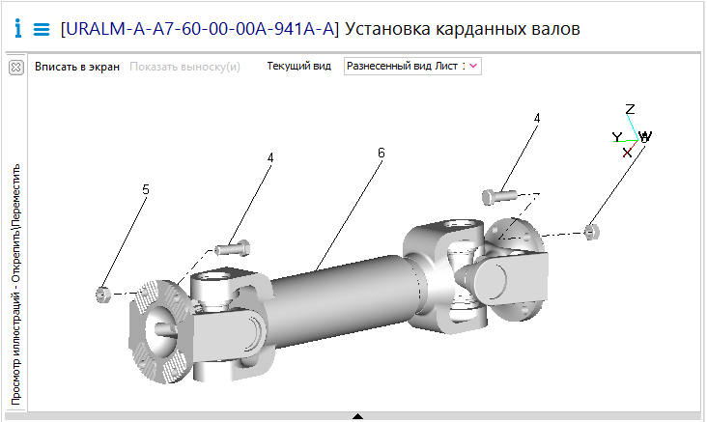
Рисунок 6 – Пример выполнения иллюстрации в виде 3D-модели
6.4.3 На иллюстрации СЕ рекомендуется изображать в разобранном виде, как правило, в аксонометрической проекции с показом каждой СЧ (СЕ или детали), включенной в связанную группу позиций (рисунок 7). Если СЧ СЕ описаны в другом перечне позиций, то такая СЕ может быть изображена на данной иллюстрации в собранном виде.
6.4.4 На выносках иллюстрации должны быть приведены номера позиций, соответствующие номерам в связанной с иллюстрацией группе позиций. При необходимости на выноске указывают количество одинаковых СЧ в СЕ (рисунок 8).
6.4.5 Если на иллюстрации необходимо показать СЧ, не включаемую в связанную с ней группу позиций, то на выноске к такой СЧ указывают ее обозначение (вместо порядкового номера позиции). На иллюстрации такие СЧ показывают сплошными тонкими линиями. В 3D-моделях такие СЧ рекомендуется показывать полупрозрачными.
Примечание – Это может потребоваться в случаях, когда необходимо продемонстрировать взаимосвязи между СЧ.
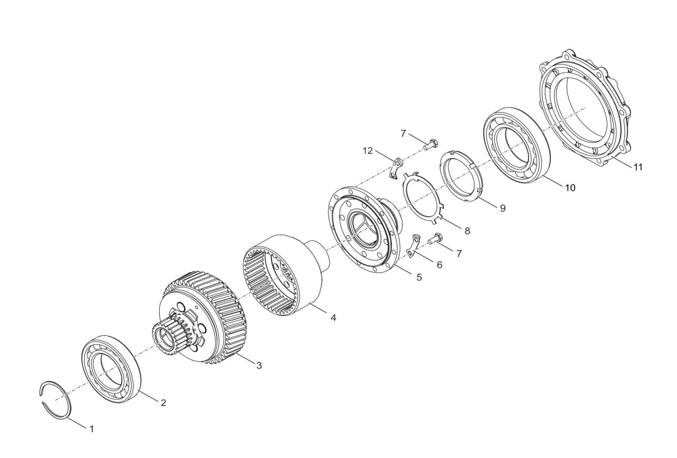
Рисунок 7 – Пример иллюстрации СЕ в разобранном виде
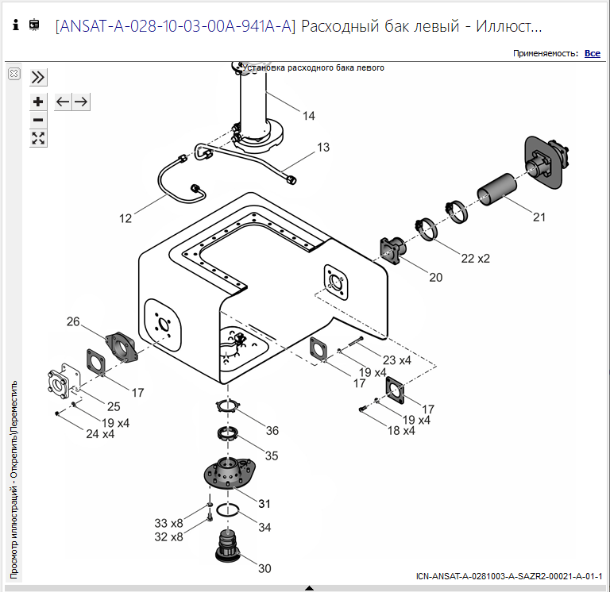
Рисунок 8 – Пример с указанием количества СЧ на иллюстрации

6.5 Выполнение каталога с учетом применяемости
6.5.1 В каталог, разработанный на несколько вариантов изделия согласно 4.9, включают информацию, относящуюся ко всем вариантам, по правилам, приведенным ниже. При этом в группе позиций обязательно приводят сведения о применяемости конкретных изделий (материалов), соответствующих позициям.
6.5.2 Включение в каталог информации, относящейся к разным вариантам, выполняют на уровне группы позиций в целом, на уровне отдельной позиции и на уровне изделия (материала), соответствующего позиции (рисунок 9).
Рисунок 9 – Условная схема выполнения каталога на несколько вариантов изделия
6.5.3 В каталог допускается включать несколько групп позиций под одним номером (обозначением), но содержащих разные сведения для разных вариантов изделия. В этом случае номер группы позиций дополняют одной буквой латинского алфавита, а наименование группы позиций должно включать информацию о применяемости.
Примеры
1 «Таблица 1А – Средства измерений для модификации 1».
2 «Таблица 1Б – Средства измерений для модификации 2».
3 «Таблица 24-10-00-1А – Составные части привода генератора».
6.5.4 В пределах одной группы позиций в каталоге допускается:
- включать в группу несколько позиций каталога под одним порядковым номером, но отличающихся друг от друга обозначением варианта (например, одна буква латинского алфавита);
Пример – 023A, 023B, 023C и т. д.
- приводить для одной позиции несколько альтернативных вариантов изделий (материалов) (взаимозаменяемых, подбираемых и т. п.), которые могут применяться в одной позиции каталога; альтернативные варианты различают порядковым номером изделия (материала);
- для одного изделия (материала) приводить варианты описания (различаются обозначением варианта).
6.5.5 Применяемость указывают для конкретного изделия (материала) в элементе данных «Применяемость» (см. таблицу 1).
При визуальном представлении группы позиций применяемость допускается отображать буквенными, цифровыми или текстовыми обозначениями, правила формирования которых устанавливают для конкретного проекта. Если информация, указанная в позиции, применима для всех вариантов, то элемент данных не заполняют или указывают «Все».
Примечание – Допускается указывать обозначения вариантов изделия, заводские номера конкретных экземпляров (например, «с № … по № …», «с № …», или «по № …»), другие идентификаторы вариантов, для которых применима информация, указанная в позиции.
6.5.6 При представлении каталога в формате по ГОСТ Р 2.621 применяемость кодируют в соответствии с правилами, установленными указанным стандартом. Отображаемое значение применяемости может формироваться из машиночитаемых данных автоматически.

7 Оформление каталога

7.1 Странично-ориентированный каталог
7.1.1 Если группа позиций сопровождается иллюстрацией, то сначала приводят иллюстрацию, а за ней группу позиций (рисунок 10). Иллюстрацию и группу позиций небольших размеров допускается размещать на одной странице.
При двусторонней печати иллюстрацию и относящуюся к ней группу позиций рекомендуется размещать на одном развороте (для удобства совместного просмотра).
Рисунок 10 – Общая схема размещения иллюстрации и группы позиций на одной странице
7.1.2 Группу позиций в виде таблицы оформляют по ГОСТ Р 2.105 (рисунок 11).
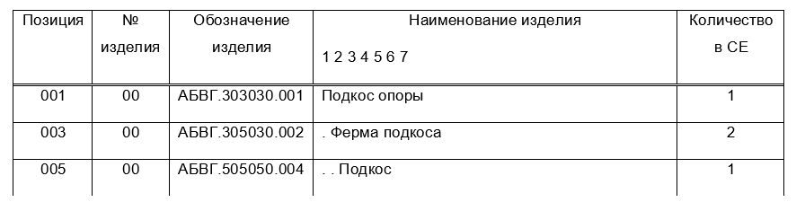
Рисунок 11 – Пример оформления группы позиций
в странично-ориентированном каталоге
7.1.3 Допускается в первой строке таблицы приводить информацию о СЕ, части которой включены в группу позиций. Такой записи не присваивают номер позиции и номер изделия. В соответствующие графы записывают только наименование и обозначение СЕ.
7.1.4 В одной графе таблицы допускается отображать значение нескольких элементов данных каталога (с соответствующей корректировкой наименования графы).
7.1.5 Для указания уровня вхождения позиции в структуру изделия допускается в графе «Наименование изделия» записывать наименование с отступом, соответствующим уровню вхождения. Наличие отступов рекомендуется обозначать сочетанием точки и пробела (см. рисунок 11). Значения уровней вхождения приводят в заголовке графы в виде последовательности «1 2 3 4 …».
7.1.6 Ссылку на другую группу позиций приводят после наименования изделия в скобках с сокращением «см.».
Пример – Подкос (см. 1.3.2-2).
7.1.7 Позиции крепежных изделий следует приводить непосредственно под изделием, для крепления которого они предназначены.
7.1.8 Допускается в таблице вводить подзаголовки, обеспечивающие группирование однородных изделий.
7.1.9 Для обозначения в таблице позиций, не отраженных на иллюстрации (при ее наличии), рекомендуется ставить тире перед номером позиции.

7.2 Электронный каталог
7.2.1 Электронный каталог оформляют либо в форме странично-ориентированного электронного документа, либо в форме интерактивной электронной публикации, в том числе ИЭТР.
Странично-ориентированный электронный каталог выполняют с учетом 7.1. Каталог в форме ИЭТР выполняют по ГОСТ Р 54088.
Примечание – Требования раздела 7 к визуальному оформлению не распространяются на совокупность структурированных данных, предназначенных для автоматизированной обработки, так как они, как правило, регламентированы особенностями автоматизированной системы.
7.2.2 Каталог в форме странично-ориентированного электронного документа в дополнение к требованиям 7.1 должен обеспечивать:
- текстовый поиск;
- навигацию по содержанию и указателям;
- гиперссылки от позиции к другим группам позиций (при наличии ссылки).
7.2.3 Каталог в форме ИЭТР с учетом требований ГОСТ Р 54088 должен обеспечивать:
- возможность поиска изделий (материалов) по обозначению, наименованию и другим идентифицирующим сведениям;
- переход от выноски на иллюстрации к позиции в группе позиций и обратно;
- переход между связанными группами позиций;
- фильтрацию отображаемых сведений для выбранного варианта или экземпляра изделия;
- управление 3D-моделью или мультимедийными объектами, если они применены;
- возможность экспорта данных каталога (или его отдельных частей) в машиночитаемые форматы в соответствии с требованиями заказчика.

Приложение А
(рекомендуемое)
Общие рекомендации по заполнению элементов данных каталога

А.1 Взаимозаменяемость
Сведения о взаимозаменяемости в группе позиций приводят для нескольких изделий, соответствующих одной позиции каталога и следующих друг за другом согласно порядковым номерам изделия (материала).
При разработке каталога в бумажной или электронной форме, предназначенного для использования только персоналом, допускается приводить информацию о взаимозаменяемости изделий в форме простого текста.
При необходимости представления каталога в машиночитаемом формате рекомендуется заполнять элемент данных описанным ниже способом.
Взаимозаменяемость указывают кодом, состоящим из двух символов. Первый символ показывает тип взаимозаменяемости изделия с предыдущим изделием в таблице, второй символ – тип взаимозаменяемости изделия с последующим изделием в таблице. Значения типов взаимозаменяемости, используемые как в первом, так и во втором символе, приведены в таблице А.1.
Порядок следования изделий, соответствующих одной позиции, является значимым для кодирования взаимозаменяемости и не должен изменяться без соответствующего изменения кодов.
Таблица А.1 — Значения типа взаимозаменяемости
Значение | Тип взаимозаменяемости
-  (дефис) | Взаимозаменяемое предшествующее или последующее изделие отсутствует
1, 2 | Изделия взаимозаменяемы, но предпочтительным является изделие типа 2
3, 5 | Односторонняя заменяемость. Значение 3 ставят для изделия, которое можно заменить на другое (предыдущее или последующее), а значение 5 – для изделия, которое нельзя заменить на другое
4 | Изделия взаимозаменяемы, но не идентичны друг другу

Окончание таблицы А.1
Значение | Тип взаимозаменяемости
6 | Изделия взаимозаменяемы, но только в данном конкретном месте расположения (позиции). Этот тип используют, только если для изделий указано место расположения
7, 8 | Резерв (не используют)
9 | Изделия полностью взаимозаменяемы

Пример 1 – «Датчик давления Б24» полностью взаимозаменяем с изделием «Датчик давления Б31» (изделия-аналоги). Первый дефис у Б24 означает отсутствие предшествующего изделия в данной позиции, второй дефис у Б31 — отсутствие последующего изделия. Значение 9 устанавливает полную взаимозаменяемость Б24 и Б31.
Номер  позиции | № изделия | Обозначение | Наименование | Взаимозаменяемость
10 | 00 | Б24 | Датчик давления | -9
10 | 01 | Б31 | Датчик давления | 9-

Пример 2 – «Датчик давления Б24» взаимозаменяем с изделием «Датчик давления Б31», но предпочтительным является использование изделия «Датчик давления Б31».
Номер  позиции | № изделия | Обозначение | Наименование | Взаимозаменяемость
10 | 00 | Б24 | Датчик давления | -1
10 | 01 | Б31 | Датчик давления | 2-

Пример 3 – «Датчик давления Б24» допускается заменять изделием «Датчик давления Б31», но при этом «Датчик давления Б24» не является допустимой заменой для изделия «Датчик давления Б31».
Номер  позиции | № изделия | Обозначение | Наименование | Взаимозаменяемость
10 | 00 | Б24 | Датчик давления | -3
10 | 01 | Б31 | Датчик давления | 5-

Пример 4 – Изделие «Датчик давления Б24» допускается заменять изделием «Датчик давления Б31», но только в основной (а не в резервной) системе.
Номер  позиции | № изделия | Обозначение | Наименование | Взаимозаменяемость
10 | 00 | Б24 | Датчик давления / Основная система | -6
10 | 01 | Б31 | Датчик давления / Резервная система | 6-

А.2 Обоснование необходимости запасной части
При разработке каталога в бумажной или электронной форме, предназначенного для использования только персоналом, допускается приводить обоснование в форме простого текста (с учетом указаний в таблице А.2).
При необходимости представления каталога в машиночитаемом формате рекомендуется заполнять элемент данных кодом в соответствии с таблицей А.2. Если имеется несколько причин, указывают основную причину, установленную по результатам анализа логистической поддержки, опыта эксплуатации или инженерной оценки разработчика.
Таблица А.2 — Обоснование необходимости приобретения изделия в качестве запасной части
Код | Описание | Пояснения
0 | Не рекомендуется в качестве  запасной части | Указывают для изделий, замена которых в штатных условиях эксплуатации не предусмотрена, но которые включены в каталог для полноты описания или понимания конструкции изделия
1 | Износ | Указывают для изделий, подверженных ухудшению технических характеристик или свойств в результате эксплуатации, условий хранения или влияния внешних факторов
2 | Повреждение | Указывают для изделий, которые могут быть повреждены при эксплуатации по причине внешних воздействий
3 | Потеря | Указывают для изделий, которые могут быть утеряны при эксплуатации, например, прокладки, болты, контакты и т. п.
4 | Вибрация | Указывают для изделий, подверженных вибрации
5 | Коррозия | Указывают для изделий, подверженных коррозии
6 | Старение | Указывают для изделий, подверженных необратимым изменениям их физико-химических свойств при эксплуатации или по мере увеличения наработки (но не попадающие под код «1»)
7 | Перегрев | Указывают для изделий, которые могут быть повреждены из-за повышенных температур
8 | Прочие | Указывают для изделий, не относящихся к другим кодам, но рекомендуемым к приобретению в качестве запасной части

А.3 Способ обеспечения изделия на месте эксплуатации
При разработке каталога в бумажной или электронной форме, предназначенного для использования только персоналом, допускается в данном элементе приводить сведения о необходимости подбора изделия, возможности его изготовления на месте эксплуатации, доработки имеющегося изделия или ремонта неисправного изделия в форме простого текста (с учетом таблицы А.3).
При необходимости представления каталога в машиночитаемом формате рекомендуется заполнять элемент данных кодом в соответствии с таблицей А.3.
Таблица А.3 — Способ обеспечения изделия на месте эксплуатации
Код | Описание | Пояснения
F | Подбор подходящего по размерам изделия | Указывают для изделий, физические размеры которых могут быть разными (например, шайбы, регулировочные прокладки, детали большего/меньшего размера)
T | Подбор подходящего по характеристикам изделия | Для изделий, характеристики которых могут отличаться (например, резисторы, конденсаторы, пружины)
M | Изготовление изделия на месте | Для изделий, которые можно изготовить на месте
R | Доработка имеющегося изделия (заготовки) | Для изделий, которые можно получить путем доработки имеющихся изделий (при этом обязательна ссылка на документацию, содержащую указания по выполнению необходимой доработки)
P | Ремонт имеющегося изделия (с использованием, при необходимости, ремонтного комплекта) | Для изделий, которые можно отремонтировать с использованием предусмотренных для этого запасных частей, ремонтных комплектов изделий и материалов (при этом обязательна ссылка на документацию, содержащую указания по выполнению ремонта)

Пример –
Номер  позиции | № изделия | Обозначение | Наименование | Обоснование  запасной части | Способ обеспечения
05 | 00 | Г1 | Шланг | 6 | R (обрезка по длине)
10 | 00 | Б24 | Датчик давления | 4 | –
10 | 01 | Б31 | Датчик давления | 4 | –
15 | 00 | Х2 | Хомут | 3 | F

Для изготавливаемых СЧ указывают ссылку на заготовку или материал, необходимые для изготовления, а также:
- обозначение позиции каталога, если заготовка или материал определены в другом структурном элементе каталога;
- порядковый номер позиции, если заготовка или материал определен в этом же структурном элементе, но в другой позиции;
- обозначение СЧ или материала, используемых в качестве заготовки при изготовлении изделия путем доработки.

А.4 Примеры дополнительных элементов данных для описания позиций каталога
А.4.1 В качестве дополнительных элементов данных в каталог могут быть включены сведения по следующим темам:
- параметры технической эксплуатации изделия – рекомендации разработчика (поставщика) по способу пополнения запасов изделий (материалов), уровню обслуживания, уровню ремонта, особенностям списания и утилизации не подлежащих ремонту изделий;
- параметры поставки изделия или материала – подробные сведения о характеристиках поставки изделия или материала;
- справочные данные.
А.4.2 В составе параметров технической эксплуатации в каталоге, как правило, приводят:
- информацию об источнике пополнения запасов, например, приобретение отдельно, приобретение только в составе комплекта запасных частей, инструментов и принадлежностей, отсутствие возможности приобретения и т. п.;
- информацию об уровнях системы технической эксплуатации, на которых рекомендуется выполнять обслуживание изделия, восстановление исправности изделия, принимать решение о списании изделия;
- другую информацию – при необходимости.
Информация может быть приведена в виде кода регламентированной структуры, например, в виде кода SMR в соответствии с ГОСТ Р 56131–2025 (приложение Д).
Пример – Применение кода SMR по ГОСТ Р 56131–2025
Номер позиции | № изделия | Обозначение | Наименование | Код SMR
05 | 00 | Г1 | Шланг | KFCZZ
10 | 00 | Б24 | Датчик давления | PAOZZ
10 | 01 | Б31 | Датчик давления | PAOZZ
15 | 00 | Х2 | Хомут | KFCZZ

А.4.3 К условиям поставки изделия относятся:
- сведения о поставщике изделия (классификационный код, наименование);
- единица поставки (упаковка, канистра, штука и т. п.);
- минимальная партия поставки – минимальное число единиц поставки, которое может быть приобретено при закупке (определяется упаковкой, тарой, способом транспортирования и т. п.);
- количество в единице поставки – количество изделий (материала) в физических единицах измерения, содержащееся в единице поставки, если эти единицы величин отличаются (например, литров в банке, штук в комплекте, метров в рулоне и т. п.);
- количество в упаковке – количество изделий, поставляемых, хранимых и перемещаемых в одной упаковке;
- срок поставки (ориентировочное время выполнения заказа);
- признак (условная метка) необходимости особых условий хранения изделия;
- признак предмета снабжения для федеральных государственных нужд;
- код валюты;
- цена;
- другие сведения об условиях поставки, в том числе предусмотренные ГОСТ Р 56131.
А.4.4 К справочным данным относятся:
- обозначение документа, по которому изготовлены изделие или материал (стандарта, иного нормативного документа или технических условий);
- полное количество в изделии;
- единицы величин, в которых указывают расход изделий или материалов;
- габаритные размеры изделия;
- масса изделия;
- дополнительные сведения о материале;
- назначение изделия и свойства, определяющие его основные функции;
- ограничения по условиям применения (режимы эксплуатации, условия окружающей среды и т. п.);
- сведения об основных физических свойствах изделия (пределе прочности, максимально допустимом моменте затяжки, усилии на разрыв и т. п.);
- сведения о физико-химической, термической и других видах обработки изделия или его СЧ;
- сведения о защитных покрытиях;
- сведения о консервации изделия и сроках переконсервации;
- сведения, используемые при каталогизации продукции, разработанной по государственному заказу или для иностранных заказчиков;
- цветовая маркировка изделия и (или) его СЧ;
- другие данные, которые разработчик считает важными для эффективного использования каталога.

Библиография
[1] Правила создания, формирования и функционирования федеральной системы каталогизации продукции для федеральных нужд. Утверждены постановлением Правительства Российской Федерации от 27 апреля 2024 г. № 549 «О федеральной системе каталогизации продукции для федеральных нужд».

УДК 62(084.11):006.354 |  | ОКС 01.110
Ключевые слова: каталог, эксплуатационный документ, каталог изделия, каталог средств эксплуатации, электронный каталог, группа позиций, позиция, иллюстрация

Руководитель организации-разработчика  АО НИЦ «Прикладная Логистика»,  Генеральный директор |  | И. Ю. Галин
Руководитель разработки,  руководитель отдела НО |  | Е. В. Селезнёва
Исполнитель,  главный специалист отдела НО |  | А. Н. Петров

